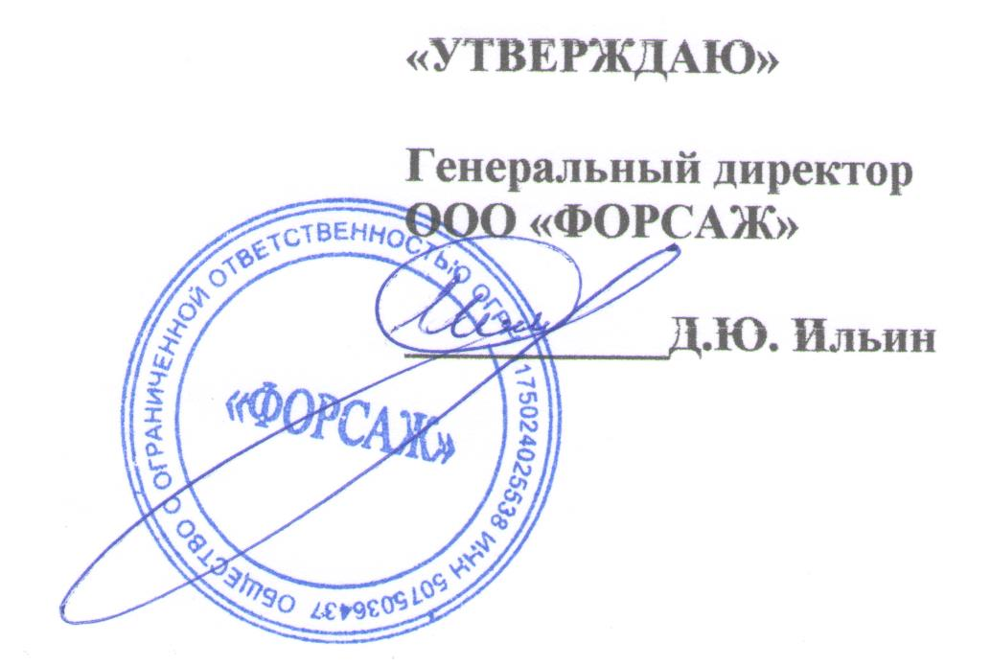

ПОЛОЖЕНИЕ

О ПОРЯДОКЕ ОКАЗАНИЯ ПЛАТНЫХ ОБРАЗОВАТЕЛЬНЫХ УСЛУГ В ОБЩЕСТВЕ С ОГРАНИЧЕННОЙ ОТВЕТСТВЕННОСТЬЮ «ФОРСАЖ»

г. Можайск 2021 г.

# Общие положения

* 1. Настоящее Положение разработано в соответствии с частью 9 статьи 54 Федерального закона Российской Федерации от 29 декабря 2012г. № 273-ФЗ «Об образовании в Российской Федерации», статьей 32 Федерального закона Российской Федерации «О некоммерческих организациях», статьей 8 Федерального закона Российской Федерации от 7 февраля 1992г. № 2300-I «О защите прав потребителей», Постановлением Правительства Российской Федерации от 15 августа 2013 г. № 706 «Об утверждении правил оказания платных образовательных услуг» и Приказом Минобрнауки России от 25.10.2013г. № 1185 «Об утверждении примерной формы договора об образовании на обучение по дополнительным образовательным программам».
  2. Положение является локальным актом ООО «ФОРСАЖ», утверждено приказом генерального директора, его действие распространяется на всех работников и обучающихся ООО «ФОРСАЖ».
  3. Понятия, используемые в настоящих Правилах:
     + «Заказчик» - физическое и/или юридическое лицо, имеющее намерение заказать либо оплатить заказывающие платные образовательные услуги для себя или иных лиц на основании договора;
     + «Исполнитель» - ООО «ФОРСАЖ»;
     + «Обучающийся» - физическое лицо, осваивающее образовательную программу;
     + «Платные образовательные услуги» - осуществление образовательной деятельности по заданиям и за счёт средств физических и/или юридических лиц по договорам об образовании, заключаемым при приёме на обучение (далее – Договор);
  4. Исполнитель обязан обеспечить оказание платных образовательных услуг в полном объёме в соответствии с образовательными программами и условиями Договора.
  5. Отказ заказчика от предлагаемых ему платных образовательных услуг не может быть причиной изменения объёма и условий, уже предоставленных ему Исполнителем образовательных услуг.
  6. Увеличение стоимости платных образовательных услуг после заключения договора и дополнительного соглашения не допускается, за исключением увеличения стоимости указанных услуг с учётом уровня инфляции, предусмотренного основными характеристиками федерального бюджета на очередной финансовый год и плановый период, либо при увеличении количества занятий по желанию Заказчика.

# Информация о платных образовательных услугах

* 1. Информация об исполнителе:

Юридический адрес: 143090, Московская область, р.п. Тучково, ул. Кирова, д.3, офис 12А.

Фактический адрес: 143200, Московская область, г. Можайск, ул. Мира, д. 105. Лицензия на право ведения образовательной деятельности № 77689 от 26 сентября 2018 года, выдана Министерством образования Московской области.

Информация о ООО «ФОРСАЖ» размещена на официальном сайте Исполнителя: [http://www. forsazh-mozhaisk.ru,](http://www.avto-impuls.ru/) а также на стенде по фактическому адресу Автошколы.

* 1. Исполнитель предоставляет заказчику информацию, содержащую сведения о предоставлении платных образовательных услугах в порядке и объёме, которые предусмотрены Законом Российской Федерации «О защите прав Потребителей» и Федеральным законом «Об образовании в Российской Федерации».
  2. Исполнитель по просьбе Заказчика предоставляет:
     + лицензию на осуществление образовательной деятельности;
     + другие документы, регламентирующие организацию образовательного процесса;
     + образовательные программы.
  3. Исполнитель обязан обеспечить Заказчику оказание платных образовательных услуг в полном объеме в соответствии с образовательными программами (частью образовательной программы) и условиями Договора.
  4. Документ, выдаваемый по окончании обучения: «Свидетельство о профессии водителя».
  5. Информация предоставляется заказчику на русском языке.

# Порядок заключения договора на оказание платных образовательных услуг

* 1. Приём и обучение осуществляется на основании заявления Заказчика. Исполнитель заключает договор на оказание платных образовательных услуг, при наличии возможности оказать запрашиваемую Заказчику образовательную услугу. Исполнитель не вправе оказывать предпочтение одному Заказчику перед другим в отношении заключения договора, кроме случаев, предусмотренных законом и иными нормативно правовыми актами.
  2. Договор заключается в простой письменной форме и содержит следующие сведения:
     + полное наименование Исполнителя – юридического лица;
     + место нахождения Исполнителя;
     + наименование или фамилия, имя, отчество (при наличии) Заказчика, телефон Заказчика;
     + место нахождения или место жительство Заказчика;
     + фамилия, имя, отчество (при наличии) представителя Исполнителя и/или Заказчика, реквизиты документа, удостоверяющего полномочия представителя Исполнителя и/или Заказчика;
     + фамилия, имя, отчество (при наличии) Обучающегося, его место жительства, телефон (указывается в случае оказания платных образовательных услуг в пользу обучающегося, не являющегося Заказчиком по договору);
     + права, обязанности и ответственность исполнителя, заказчика и обучающегося;
     + полная стоимость образовательных услуг, порядок их оплаты;
     + сведения о лицензии на осуществление образовательной деятельности (наименование лицензирующего органа, номер и дата регистрации лицензии);
     + форма обучения;
     + сроки освоения образовательной программы (количество часов обучения);
     + вид документа (при наличии), выдаваемого обучающемуся после успешного освоения им соответствующей образовательной программы (части образовательной программы);
     + порядок изменения и расторжения договора;
     + другие необходимые сведения, связанные со спецификой оказываемых платных образовательных услуг.
  3. Договор составляется в двух экземплярах, для каждой из сторон, и имеет одинаковую юридическую силу.
  4. Заказчик обязан оплатить оказываемые образовательные услуги в порядке и в сроки, указанные в Договоре. Заказчику в соответствии с законодательством Российской Федерации должен быть выдан документ, подтверждающий оплату образовательных услуг.
  5. Стоимость оказываемых образовательных услуг в Договоре определяется в соответствии с тарифами, установленными Исполнителем.
  6. Договор не может содержать условия, которые ограничивают права лиц, имеющих право на получение образования определённого уровня и направленности и подавших заявления о приёме на обучение или снижают уровень предоставления им гарантий по сравнению с условиями в договоре, должны соответствовать информации.

# Ответственность Исполнителя и Заказчика

* 1. За неисполнение, либо ненадлежащее исполнение обязательств по договору Исполнитель и Заказчик несут ответственность, предусмотренную Договором и законодательством Российской Федерации.
  2. Если Исполнитель нарушил сроки оказания платных образовательных услуг, либо если во время оказания платных образовательных услуг стало очевидным, что они не будут осуществлены в срок, Заказчик праве по своему выбору:
     + назначить Исполнителю новый срок, в течение которого Исполнитель должен приступить к оказанию платных образовательных услуг и/или закончить оказание платных образовательных услуг;
     + расторгнуть Договор.
  3. По инициативе Исполнителя договор может быть расторгнут в одностороннем порядке в следующих случаях:
     + применение к Обучающемуся, достигшему возраста 18 лет, отчисления как меры дисциплинарного взыскания;
     + невыполнение Обучающимся по образовательной программе (части образовательной программы) обязанностей по добросовестному освоению такой образовательной программы (части образовательной программы) и выполнении учебного плана;
     + установления нарушения порядка по вине Обучающегося его незаконное зачисление в эту образовательную организацию;
     + просрочка оплаты стоимости платных образовательных услуг;
     + невозможность надлежащего исполнения обязательств по оказанию платных образовательных услуг вследствие действий (бездействий) Обучающегося.
  4. Контроль за соблюдением настоящих Правил осуществляют федеральный орган исполнительной власти, выполняющий функции по контролю и надзору в области образования и науки, и другие органы и организации, на которые в соответствии с законами и иными нормативными правовыми актами Российской Федерации возложены контрольные функции.

# Порядок получения и расходования средств

* 1. Стоимость образовательных услуг определяется в договоре по соглашению между Исполнителем и Заказчиком.
  2. Образовательные услуги в соответствии с постановлением Правительства РФ от 7 марта 1995 года № 239 «О мерах по упорядочению государственного регулирования цен (тарифов)» не входят в перечень услуг, цены на которые регулируются на государственном уровне или уровне субъекта Российской Федерации, за исключением образовательных услуг по профессиональной переподготовке, повышению квалификации и стажировки федеральных государственных гражданских служащих.
  3. Заказчик обязан оплатить оказываемые платные образовательные услуги в порядке и в сроки, указанные в договоре.

# Порядок установления скидок при оплате обучения, перечень категорий потребителей, имеющих право на получение скидок, а также размер скидок.

* 1. Исполнитель имеет право при наличии финансовых возможностей предоставлять скидки при оплате обучения всем или отдельным категориям обучающихся во время проведения акций или на постоянной основе.
  2. Перечень категорий потребителей, имеющих право на получение скидок, а также размер скидок:
     + работники автошколы до 50% от полной стоимости обучения;
     + школьники, студенты учреждений высшего и среднего профессионального образования до 5% от полной стоимости обучения;
     + сезонные и «праздничные» скидки всем поступающим обучающимся до 10 % от полной стоимости обучения.
  3. В случае, если обучающийся претендует на две и более категории скидок, к нему может применяться только одна категория скидок.
  4. Письменных заявлений для предоставления скидок не требуется.
  5. Настоящее Положение определяет предельный размер скидок. Конкретная сумма скидки устанавливается договором и действует на период, определенный в договоре.

# Заключительные положения

* 1. Настоящее Положение утверждается и вступает в силу со дня введения его в действие приказом генерального директора ООО «ФОРСАЖ».
  2. В данное Положение могут вноситься изменения и дополнения, которые утверждаются и вводятся в действие приказом директора Автошколы.